Муниципальное казенное дошкольное образовательное учреждение

«Детский сад № 1 «Гуси-лебеди» п. Ола.

***Педагогический проект***

***«Здоровье детей - забота взрослых»***

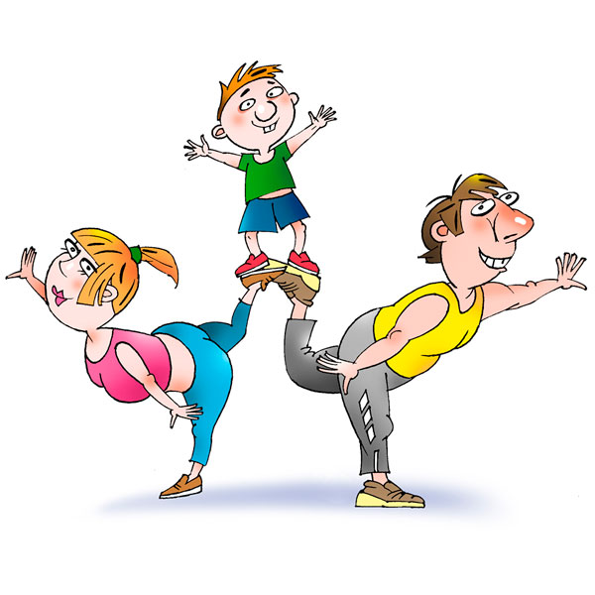 Разработал

инструктор физ. воспитания:

Муравлева М. И.

2018-2019 год

Если человек сам следит за своим здоровьем, то трудно найти врача, который знал бы лучше полезное для его здоровья, чем он сам.

Сократ

Здоровье дошкольников – важный вопрос, который волнует родителей детей от 0 до 7 лет. Именно в этом возрасте внимание врачей, педагогов и, разумеется, родителей, должно быть сосредоточено на любых отклонениях в физическом и психическом состоянии детей. По статистике XXI век начался в России с резкого ухудшения такого существенного показателя, как здоровье детей дошкольного возраста. На 9 % снизилось число здоровых детей, на 7 % увеличилось число детей с нарушениями в физическом развитии и предрасположенностью к патологиям. Почти на 2 % возросла численность детей с 3 группой здоровья, которая характеризуется отчётливо выраженными отклонениями и хроническими заболеваниями.

Ребёнок-дошкольник более активен и самостоятелен, чем новорожденный малыш, но при этом, пока ещё совершенно не адекватен во многих сферах жизнедеятельности и не может обходиться без контроля со стороны взрослых. В последние годы отмечается тенденция к понижению двигательной активности детей дошкольного возраста. Они длительное время сидят у телевизоров, при проведении с ними различных занятий, чтении им книг, при занятии ручным трудом, рисованием, лепкой, не требующими активных движений. Снижение двигательной активности нарушает процессы нормального развития, ведет к изменению обмена веществ. Все виды движения — одна из важнейших потребностей растущего организма. Двигательная деятельность тонизирует центральную нервную систему детей, во время движения происходит активизация нервных клеток всех областей коры головного мозга, повышается обмен веществ, усиливается выделение гипофизом гормона роста. Недостаточная мышечная активность замедляет психическое развитие ребенка.   Не зря 2,5 тысячи лет назад в древней Элладе было высечено на скале изречение: «Хочешь быть сильным — бегай, хочешь быть красивым — бегай, хочешь быть умным — бегай». Известно, что здоровье, более, чем на половину зависит от образа жизни, на четверть – от окружающей среды и гораздо меньше оно связано с наследственностью и состоянием здравоохранения в государстве. Если мы, взрослые люди, это понимаем, и при этом сознательно вредим себе, то это наш только наш выбор. Здоровье дошкольников, совершенно другой вопрос, во многом оно на нашей совести. Наша задача – привить ребёнку необходимость быть здоровым. Мы призваны воспитать у дошкольника уважение к собственному здоровью и обязанность беречь его. При этом полезно обращаться к специалистам , изучать литературу , участвовать в тематических обсуждениях, тренингах. И, получая знания, делать всё возможное, чтобы сохранить здоровье малышей.

Каждый родитель хочет видеть своего ребенка здоровым, веселым, хорошо физически развитым.

Многие родители, приведя ребенка в дошкольное учреждение, считают, что воспитанием будут заниматься только в детском саду. Но важно понимать, чтобы вырастить здорового ребенка родители и детский сад должны придерживаться одних правил.

Семья и детский сад — это коллектив единомышленников, в котором все должны неуклонно соблюдать правила, от которых зависит здоровье детей.

Именно с этой целью, создания коллектива единомышленников по сохранению и укреплению здоровья детей, и был разработан педагогический проект:

«Здоровье детей – забота взрослых!»

**Цель** : пропаганда ЗОЖ среди детей и родителей, приобщение родителей к физической культуре и спорту , укреплению здоровья детей в семье.

**Задачи :**

* углублять знания детей о факторах, влияющих на состояние своего здоровья и здоровья окружающих;
* воспитывать привычку и потребность в ЗОЖ;
* вызвать интерес к спорту, физической культуре, физическим упражнениям;
* расширять знания родителей о физических умениях и навыках детей;
* способствовать созданию активной позиции родителей в оздоровительной деятельности в ДОУ;
* заинтересовать родителей в укреплении ЗОЖ в семье;

**Новизна** проекта заключается в том, что для реализации данного проекта руководитель по физическому воспитанию используют интеграцию образовательных областей , использование компьютерных технологий. Основным фактом, обеспечивающим эффективность воспитательного процесса , является личностная включенность детей и родителей в событийную жизнь . Используя , новые , увлекательные для нового поколения технологии , интерес можно обеспечить эту включенность . Проект позволяет детям и родителям заниматься интересным делом и одновременно приносит пользу.

**Вид** **проекта**: социальный

**Тип** **проекта :** долгосрочный, групповой

**Длительность** : 1 учебный год

**Возраст:** старшая группа

**Материально – техническое обеспечение** **проекта :**

* компьютер;
* фотоаппарат;
* канцелярские принадлежности;
* фонотека;
* спортинвентарь
* спортивный зал;

**Ожидаемый результат**

Реализация проекта позволит сформировать у детей и родителей следующие представления:

- что такое здоровье и как его сберечь.

- что такое витамины, как влияют на здоровье,

- режим дня, гигиена и закаливание,

- приобретённые навыки помогут осознанно выбрать здоровый образ жизни;

- полученные ребёнком знания и представления о себе, своём здоровье и физической культуре позволят найти способы укрепления и сохранения здоровья;

- информация и практический опыт помогут родителям увидеть и лучше узнать работу ДОУ по физическому воспитанию;

- родители получат необходимые теоретические знания об уровне физического развития своих детей.

**Этапы реализации проекта**

|  |  |  |  |
| --- | --- | --- | --- |
| **Этап** | **Мероприятия** | **Сроки выполнения** | **Ответственные и исполнители** |
| **I этап - подготовительный** | - проведении диагностики , выявление стартовых физических возможностей детей ;  - составление плана работы с детьми , педагогами и родителями;  - подбор материалов, оборудования для занятий , бесед , игр с детьми;  - подбор материалов для родителей / для буклетов, стендовых информационных блоков, фотографий , литературы , бесед, консультаций и т.д./ | Сентябрь - октябрь | Руководитель по физическому воспитанию |
| **II этап - содержательный** | **Работа с детьми:**  - проведение образовательной деятельности по физическому развитию ;  - проведение бесед по здоровьесбережению и здоровьеформированию;  *Чтение художественной литературы :*  - А. Барто «Зарядка»;  - Саша Черный «На коньках»  - О. Секора «Муравьи вперед»  - М.М. Додж «Серебряные коньки»  - Егоров Б.Б., Гарипова И.О «Волшебный нос»  «Про орехи»  «Гимнастика и разминка»  «Лесная сказка»  «Два брата»  «Заячья дорожка»  - М. Трауб «Съедобные сказки»  - пословицы , поговорки, потешки;  - стихи о спорте , ЗОЖ;  - загадывание загадок по теме; | Весь период реализации проекта | Руководитель по физическому воспитанию воспитатели групп |
| *Просмотр презентаций*  *-* «Если ты заболел»;  - «Моя анатомия»;  - «Микробы»;  - «Спортивный инвентарь»  - «Сильнее. Выше . Быстрее» | Весь период реализации проекта | Руководитель по физическому воспитанию |
| *Художественное творчество /лепка , аппликация, ручной труд/*  Оформление выставок детского творчества */ в соответствии с тематикой/* | Весь период реализации проекта | Воспитатели групп |
| *Сюжетно – ролевые игры*  - «Больница»  - «Поварята»  - «Магазин» | Весь период реализации проекта | Воспитатели групп |
| *Дидактические игры :*  - «Умею – не умею»  - «Правила гигиены»  - «Так построен наш денек»  - «Пирамида питания»  - «Что сначала , что потом» | Весь период реализации проекта | Воспитатели групп |
| *Игровые ситуации :*  *- «Вредно – полезно»*  *- «Что нам нужно , чтобы со здоровьем быть дружным»*  *- «Угадай загадку , покажи отгадку»*  *- «Я сегодня повар»*  *- «Откуда берутся болезни»*  *- «Правильно питаемся , здоровья набираемся»* | Весь период реализации проекта | Воспитатели групп |
| *Досуг «День здоровья»*  *Досуг «Путешествие на планету Здоровье»*  *Досуг «Солнце , воздух и вода – наши лучшие друзья»* | Сентябрь  Декабрь  Март | Руководитель по физическому воспитанию |
| *Составление коллажа «Мы здоровью скажем : ДА!»* | Ноябрь | Руководитель по физическому воспитанию |
| *Экскурсия в спортивный зал культурно – спортивного комплекса поселка* | Декабрь | Руководитель по физическому воспитанию |
| *Экскурсия на школьный стадион* | сентябрь | Руководитель по физическому воспитанию |
| ***Работа с родителями***  - выставка семейных плакатов «Мы со спортом крепко дружим, и поэтому не тужим!» | Февраль | Воспитатели групп |
| *Встреча с родителями*  «О здоровье всерьез» | Сентябрь | Руководитель по физическому воспитанию |
| *Стендовая информация*  «Бережем здоровье смолоду» | Октябрь | Руководитель по физическому воспитанию |
| *Разработка буклетов*  «Воспитание ЗОЖ», «Плюсы и минусы физкультуры», «Закаливание – залог здоровья», «Зачем нужен массаж», | Весь период реализации проекта | Руководитель по физическому воспитанию |
| *Круглый стол*  «Здоровые дети – счастливые родители!»  Парная гимнастика «В дружбе с природой и самим собой»  *Совместный досуг* «Веселые старты!» | Февраль  Октябрь  Март | Руководитель по физическому воспитанию |
| **III этап - заключительный** | *Итоговое развлечение*  *«Мы здоровью скажем : Да!»* | Май | Руководитель по физическому воспитанию |

ПРЕДПОЛАГАЕМЫЕ ИТОГИ РЕАЛИЗАЦИИ **ПРОЕКТА**:

- Понимание детьми значимости **здоровья** в жизни каждого человека.

- Проявление заботы и уважения к своему **здоровью и здоровью окружающих**.

- Повышение знаний родителей для обеспечения успешного развития **детей**.

- Изменение позиции родителей в отношении своего **здоровья и здоровья детей**.

- Укрепление связей между детским садом и семьей.